










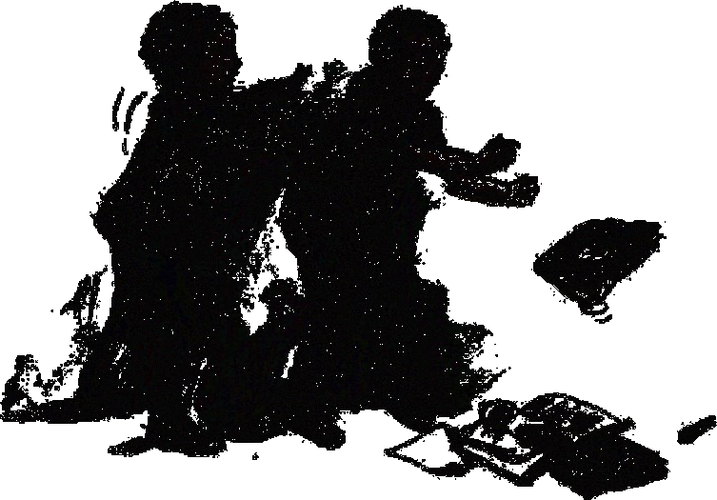




- Не закрывайте глаза на жестокость своего ребенка и не оправдывайте его поступки, опасаясь обвинения в собственной несостоятельности и беспомощности;
- Найдите для ребенка занятие по душе, где он сможет дать выход накопившейся энергии и получит возможность самоутвердиться и чего-то достичь;
- Научите выражать собственное мнение и способность неагрессивно отстаивать свою точку зрения в общении;
- Любому подростку требуется ваша убежденность: «Ты - сильный!» Уверенный в себе человек не станет доказывать свою значительность жестокостью;
- Окружите ребенка вниманием и любовью. Дети, которых любят , редко бывают жестокими.

Буклет составлен с использованием информации взятой с сайта:
https://infourok.ru/detskaya-zhestokost-prichini-i
-profilaktika-1090495.html
ГОУ ТО «Суворовская школа для обучающихся с ОВЗ»

Жестокое поведение детей

Рекомендации для родителей

Педагог-психолог:
Салищева Ю.Н.





Проблема подростковой жесто- кости становится одной из самых актуальных. С каждым годом фикси- руется все больше случаев проявления жестокости среди детей.

Что же такое жестокость? Жестокость – это человеческое чувство, не знающее жалости, сожаления, сочувствия. Это способность причинять страдания людям или животным.

Формы проявления жестокости
У детей, как и у взрослых, существует две формы проявления жестокости: целенаправленная жестокость и враждебная.

Целенаправленная - механизм удовлетворения желания, достижения цели и способности к адаптации. Она побуждает ребенка к конкуренции в окружающем мире, защите своих прав и интересов и служит для развития познания и способности положиться на себя.

Враждебная - не просто злобное поведение, но и желание причинить боль, получить удовольствие от этого. Результатом такого поведения обычно бывают конфликты, становление жестокости как черты личности и снижение адаптивных возможностей ребенка.

Причины детской жестокости



Дети учатся жесткому поведению, как посредством прямых подкреплений, так и путем наблюдения жестоких действий.

  - Неблагоприятные условия в семье (слепая родительская любовь – вседозволенность или чрезмерная опека)

Влияние сверстников
Дети копируют поведение друг друга, посему влияние более сильного духом ребенка может сказаться на поведении.

Телевидение, Интернет и другие
СМИ
Самые популярные и захватывающие фильмы непременно содержат сцены насилия, которые сильно влияют на несформированную детскую психику. Многие компьютерные игры предполагают сражения и убийства с целью выиграть.

Что могут сделать родители, чтобы предотвратить жестокость ребенка?
- С раннего возраста используйте любую возможность, чтобы показать и рассказать ребенку правила поведения в этом мире;
- Показывайте пример своим поведением. Родители – единственный бесспорный авторитет;
- Говорите ребенку о своей любви, хвалите его за добрые дела, даже если они кажутся незначительными;
- Рассказывайте ему о животных и их героических поступках, о том, что нужно беречь и охранять все живое вокруг;
- Рассказывайте ребенку о том, что нужно прощать других;
- Найдите ребенку интересное занятие, в котором он сможет проявить себя (спорт, игры, творчество и другое);
- Показывайте хорошие добрые мультфильмы и кинофильмы, слушайте детскую музыку;
- Любому подростку требуется ваша убежденность: «Ты
- сильный!»;
Уверенный в себе человек не станет доказывать свою значительность жестокостью;
- Корректно контролируйте, с кем ребенок дружит, чем занимается, что смотрит и читает. Ограничивайте время просмотра телевизора и компьютерных игр;

